SDD + Orca

Capa operativa para SDD

STATUS  PROPUESTA DE PILOTO |  | OWNER  MANTENEDOR SDD |  | LAST UPDATED  31 AUG 2026

Authors | Codex · análisis del repositorio
Reviewers | Mantenedor/a de spec-driven-development
Related docs | README · PROVIDER_ADAPTERS · SDD-ORCHESTRATION · feature 040
Scope | Encaje, límites, riesgos y piloto de Orca sobre el flujo SDD.

1. Resumen ejecutivo
Recomendación: Orca es útil como capa operativa opcional —worktrees, terminales, revisión y acceso remoto—, pero no es necesario para la corrección de SDD ni debe integrarse en su núcleo. El patrón recomendado es: una feature SDD = un worktree Orca = una rama Git; SDD conserva requisitos, contratos, gates y estado de ciclo.
No se recomienda activar de inicio la orquestación experimental ni las automatizaciones desatendidas de Orca. Ambas solapan el protocolo y el runner del proyecto, y la feature 040 sigue en revisión con conformidad parcial. La adopción debe empezar como piloto reversible, con permisos manuales y sin sincronización bidireccional de estado.

2. Objetivos y no objetivos
Objetivos | No objetivos
Reducir fricción al crear y cambiar entre features paralelas. | Reescribir el SDD Core o sus artefactos.
Mejorar revisión visual de diffs y terminales por worktree. | Sustituir /sdd-orchestrate o runner/.
Conservar gates, trazabilidad y reanudación determinista. | Sincronizar estados Orca ↔ SDD.
Piloto reversible, sin dependencia obligatoria de Orca. | Automatizar commit, push, merge o lifecycle.

3. Contexto y problema
El repositorio separa un SDD Core portable —SPEC, PLAN, TASKS, DECISIONS, contratos y gates— de adaptadores por proveedor. Claude dispone de skills, agentes y hooks nativos; Codex conserva rutas equivalentes pero todavía con capacidades declaradas como no verificadas. /sdd-orchestrate define un protocolo interactivo y runner/ añade un ejecutor determinista con estado durable en ORCHESTRATION.md y run.jsonl.
La copia de trabajo analizada está en feat/040-agent-sdk-runner y contiene cambios locales. Las 216 pruebas del runner y el chequeo de consistencia pasan, pero la feature 040 continúa In Review/EXPERIMENTAL y su conformidad final es PARTIAL: quedan evidencias de baseline, contención realpath, concurrencia, delegación de proveedor, límite de _finalize y revisión independiente. Este estado impide tratar hoy a Orca como scheduler de producción del runner.

4. Arquitectura propuesta

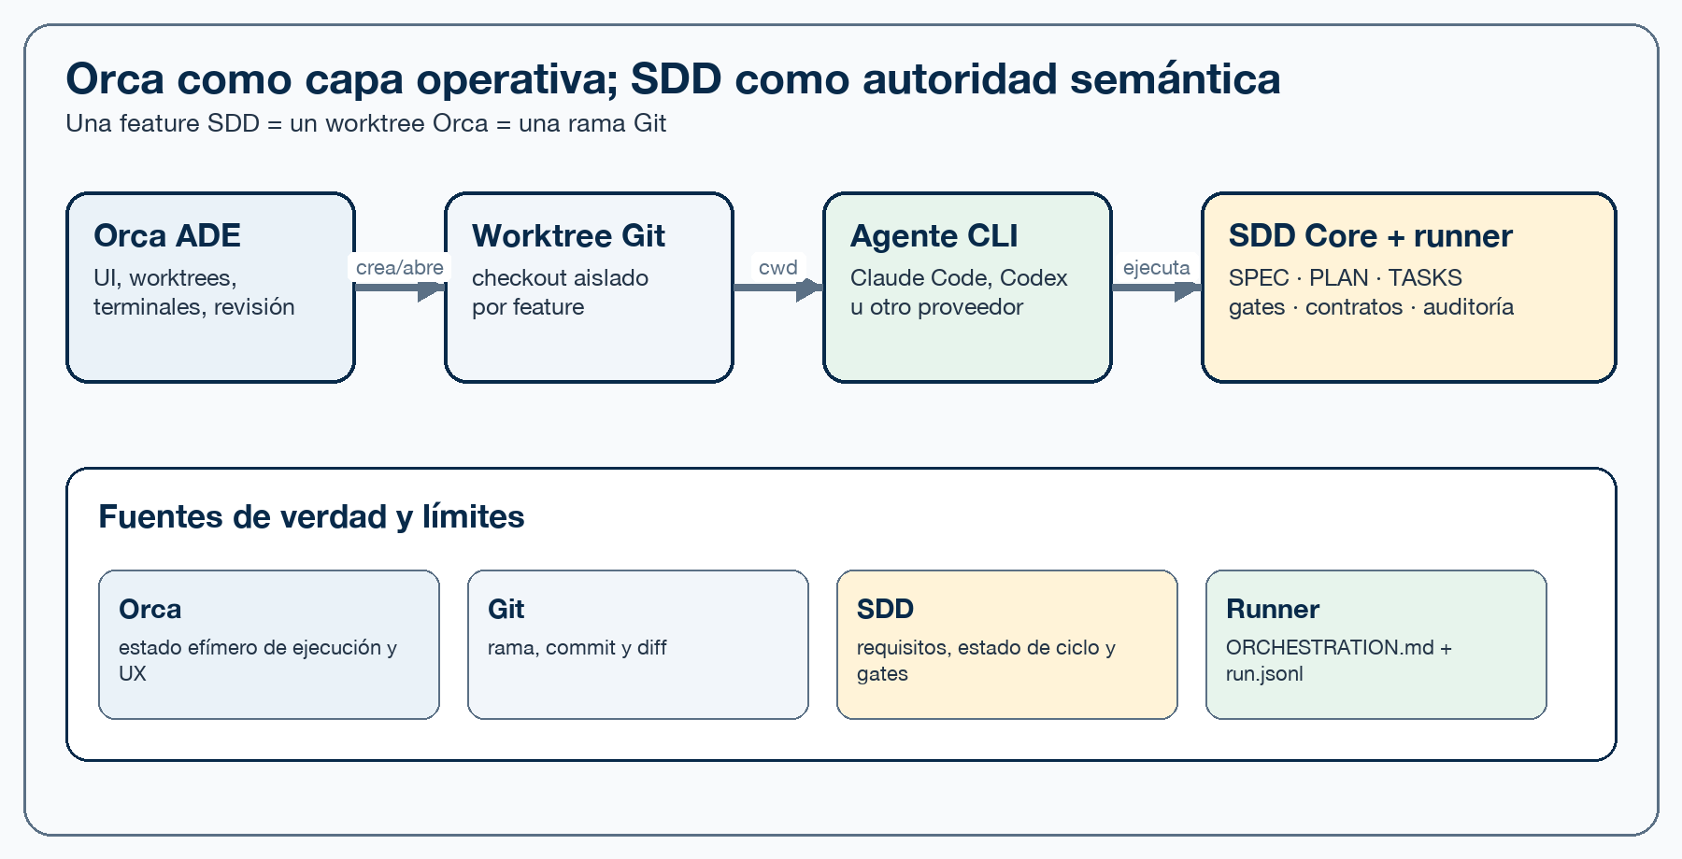
Figura 1. Orca rodea la ejecución; SDD mantiene la autoridad semántica y de ciclo.

Componentes y responsabilidades

Componente | Responsabilidad | Estado primario | Comportamiento ante fallo
Orca ADE | Worktrees, terminales, editor, review y acceso remoto. | Metadata efímera de Orca | Caer a terminal/Git; no pierde estado SDD.
Worktree Git | Aislar una feature y su diff en una rama. | .git + checkout | Bloquear si rama/HEAD no coinciden.
Agente CLI | Ejecutar skills y comandos SDD en el cwd correcto. | Sesión del proveedor | Registrar error; reanudar con artefactos.
SDD Core | Requisitos, contratos, gates y lifecycle. | SPEC/PLAN/TASKS/DECISIONS | Fail closed ante precondición inválida.
Runner/auditoría | Loop, presupuestos y evidencia reproducible. | ORCHESTRATION.md + run.jsonl | Persistir fallo terminal sin cerrar lifecycle.

5. Ciclo de ejecución
- El operador crea o abre en Orca un worktree ligado a una feature SDD y a una rama Git explícita.
- Orca lanza el agente CLI en el directorio del worktree con permisos Manual y configuración del repositorio.
- El agente descubre skills y reglas SDD, lee SPEC/PLAN/TASKS/DECISIONS y valida baseline, ruta y precondiciones.
- El flujo SDD selecciona la siguiente acción: clarificar, planificar, implementar, revisar, reparar o finalizar.
- Los hechos durables se escriben únicamente en artefactos SDD/Git; Orca no actualiza el estado de ciclo.
- Las delegaciones respetan presupuestos, timeouts y gates del runner; los fallos quedan registrados y son reanudables.
- El humano revisa evidencia y diff en Orca; commit, push, PR y cierre se ejecutan sólo tras los gates SDD aplicables.

6. Contrato de integración

Contrato lógico unidireccional

Campo | Tipo | Req. | Semántica
feature_path | path | Sí | Ruta real bajo specs/features; autoridad de scope.
worktree_id | string | Sí | Identidad Orca/Git; no reemplaza la feature.
branch_head | sha | Sí | Fingerprint inicial y final para detectar drift.
task_id | string | Sí | TASKS.md es la autoridad del estado de tarea.
sdd_status | enum | Sí | Proyección de sólo lectura del lifecycle SDD.
run_result | enum | Sí | completed, failed, budget_exceeded o blocked.
evidence | paths | Sí | Logs, tests, review y decisiones auditables.

Garantías del contrato

- SDD es la única autoridad sobre requisitos, tareas, decisiones, gates y estado de lifecycle.
- Git identifica el worktree, la rama, el commit y el diff; Orca sólo referencia esos identificadores.
- Cada intento captura feature, task_id, HEAD inicial/final, proveedor, resultado y rutas de evidencia.
- El comentario o metadata de Orca es una proyección de lectura; nunca reconstruye ni modifica el estado SDD.
La interfaz propuesta se documentaría en integrations/orca/README.md; no es una API pública ni una dependencia del Core.

7. Consistencia, idempotencia y reanudación

La integración no crea una segunda máquina de estados. Un reintento vuelve a leer TASKS y ORCHESTRATION.md; la identidad Git evita mezclar features; y una caída de Orca no invalida el trabajo durable. Toda automatización futura debe conservar límites de presupuesto, fingerprints de HEAD, escrituras atómicas y la posibilidad de reanudar desde terminal.
Escenario | Comportamiento esperado | Razón
Worktree repetido | Reabrir la misma rama o bloquear colisión. | Evita duplicar trabajo y divergencia.
Orca no disponible | Continuar desde terminal y artefactos SDD. | Orca no es dependencia de corrección.
Cambio de HEAD | Detener o registrar la transición antes de actuar. | Impide atribuir evidencia al commit errado.
Config cambia en ejecución | Mantener snapshot/proveedor del intento. | La reanudación conserva auditabilidad.

8. Seguridad y privacidad

- Configurar Settings → Agents → Agent Permissions en Manual para Claude y Codex.
- No confundir el worktree aislado con un sandbox de seguridad; limitar filesystem, red y secretos a nivel de ejecución.
- Mantener credenciales fuera del repositorio y copiar sólo ficheros gitignored necesarios mediante .worktreeinclude.
- Desactivar commit/push automáticos; usar force-with-lease únicamente tras revisión humana explícita.
- Decidir la política de telemetría; puede desactivarse con DO_NOT_TRACK=1 u ORCA_TELEMETRY_DISABLED=1.

9. Preparación operativa
Señal | Objetivo o alerta | Owner | Gate
Descubrimiento de skills | 100% en worktrees nuevos | SDD | Obligatorio
Divergencia de estado | 0 discrepancias Orca/SDD | SDD | Obligatorio
Permisos | 0 launches con bypass | Equipo | Obligatorio
Tiempo de setup | Mejora medible frente a baseline | Piloto | Recomendado
Fallback | Terminal reproduce y reanuda cada caso | SDD | Obligatorio
Restricción de rollout: 2–3 features locales; sin Orca orchestration, automations, auto-commit o estado bidireccional.

10. Alternativas consideradas

Alternativa | Por qué se consideró | Por qué no se selecciona
Sin Orca | Cero dependencia y flujo ya funcional. | Mantiene fricción de worktrees/revisión si existe.
Capa operativa opcional | Beneficio UX con límite limpio. | Seleccionada para piloto; exige disciplina de ownership.
Bridge completo de orquestación | Estado, DAG y scheduling integrados. | Duplica máquinas de estado; alto acoplamiento.
Fork/vendor de Orca | Control total del producto. | Coste y churn desproporcionados; fuera del problema SDD.

11. Decisiones abiertas del piloto
- ¿El cuello de botella real es la gestión de worktrees, el cambio de contexto o la revisión de diffs? Medir antes/después.
- ¿Se necesita sólo escritorio local o acceso móvil/desatendido? Para lo segundo, preferir Remote Orca Server a SSH directo.
- ¿Qué política de telemetría, permisos y secretos exige el equipo antes de incorporar Orca al flujo cotidiano?
- ¿Cuándo estará el runner listo para proveedor real y cron, una vez cerrados T028–T033 y el follow-up provider/finalizer?

12. Decisión y siguientes pasos
Aprobar un piloto sin código de 2–3 features. No crear un adapter de proveedor: si el piloto demuestra valor, añadir integrations/orca/ con una receta y, como máximo, un bridge unidireccional de estado. Mantener la terminal como fallback; posponer orquestación y scheduling hasta que el runner tenga evidencia real de proveedor, finalización y ejecución periódica.
Hito | Entregable | Criterio de salida
M0 | Cerrar límite de feature 040 | T028–T033 resueltos y revisión independiente.
M1 | Piloto local sin código | 2–3 features; métricas y cero drift.
M2 | integrations/orca/ opcional | Receta reproducible y fallback probado.
M3 | Remote Orca Server si aporta valor | Acceso remoto estable y secretos controlados.
M4 | Automatización futura | Proveedor real, finalize y cron con evidencia.

Apéndice A. Matriz de encaje de capacidades
El valor está en la envolvente operativa. Las funciones que crean una segunda autoridad deben aplazarse.
Capacidad Orca | Encaje con SDD | Veredicto
Worktrees por tarea | Complemento directo; mapea feature ↔ rama. | Adoptar en piloto
Terminales y editor | Ejecutan el CLI sin cambiar semántica. | Adoptar
Diff review | Mejora el gate humano, no lo reemplaza. | Adoptar tras gates
Registro/instalación de skills | Útil para compartir; parcial frente a installers, hooks y perfiles. | Opcional
Automations | Puede programar prompts, pero solapa el runner. | Posponer
Orchestration experimental | Duplica Run/Task/DAG/Decision Gate. | No adoptar ahora
Commit/push/PR | Compatible sólo como acción humana posterior. | Manual
SSH directo | Cliente mantiene el control plane. | No usar desatendido
Remote Orca Server | Adecuado para móvil y procesos persistentes. | Evaluar en M3

Apéndice B. Riesgos y controles
Riesgo | Impacto | Control
Bypass de permisos por defecto | Alto | Permisos Manual; revisar flags efectivos.
Dos fuentes de verdad | Alto | Ownership explícito y proyección unidireccional.
Runner aún experimental | Alto | No scheduling productivo antes de M4.
Worktree interpretado como sandbox | Alto | Aislar permisos, red, procesos y secretos aparte.
Churn de CLI/API Orca | Medio | Integración delgada, versionada y prescindible.
Config no descubierta en checkout nuevo | Medio | Gate de smoke test para Claude y Codex.
SSH pierde control al cerrar cliente | Medio | Remote Orca Server para ejecución persistente.
Telemetría incompatible con política | Medio | Decidir y, si procede, desactivar antes del piloto.

Apéndice C. Estimación, criterios y evidencia

Esfuerzo orientativo
Opción | Esfuerzo | Valor / riesgo
Piloto sin código | 0,5–1 día | Alto aprendizaje; muy reversible.
Receta integrations/orca/ | 2–4 días | Valor moderado; bajo acoplamiento.
Bridge unidireccional | 3–5 días | Comodidad adicional; mantener sólo lectura.
Bridge de orquestación completo | 2–4+ semanas | Alto solapamiento y riesgo; no recomendado.

Criterios go / no-go
GO si baja de forma medible el tiempo de setup/cambio/revisión y no aparece drift de estado.
GO si los worktrees descubren el 100% de skills, hooks y configuración necesarios.
NO-GO si el equipo necesita bypass de permisos o commit/push automáticos para obtener valor.
NO-GO si la terminal deja de ser un fallback completo o si Orca debe escribir TASKS/ORCHESTRATION.

Fuentes revisadas (snapshot 31-08-2026)
Local · README.md; docs/PROVIDER_ADAPTERS.md; docs/AGENTIC_ROUTING.md; docs/SDD-ORCHESTRATION.md; docs/KNOWN_DEBT.md.
Local · runner/README.md; runner/sdd_orchestrator/*; runner/tests/*; specs/features/040-agent-sdk-runner/*.
Orca · https://www.onorca.dev/
Repositorio y releases · https://github.com/stablyai/orca · release observada v1.4.193.
Worktrees · https://github.com/stablyai/orca/blob/02a7742406a5a84fb372d6255d5a4367421990bd/docs/site/content/docs/model/worktrees.mdx
Orchestration · https://github.com/stablyai/orca/blob/02a7742406a5a84fb372d6255d5a4367421990bd/docs/site/content/docs/cli/orchestration.mdx
Automations · https://github.com/stablyai/orca/tree/02a7742406a5a84fb372d6255d5a4367421990bd/docs/site/content/docs/automations
Agent permissions · https://github.com/stablyai/orca/tree/02a7742406a5a84fb372d6255d5a4367421990bd/docs/site/content/docs/agents
Skill sharing · https://github.com/stablyai/orca/tree/02a7742406a5a84fb372d6255d5a4367421990bd/docs/site/content/docs/skills
Remote execution · https://github.com/stablyai/orca/tree/02a7742406a5a84fb372d6255d5a4367421990bd/docs/site/content/docs/ssh

Use footnotes for definitions, assumptions, or terms that need precision without interrupting the main narrative.

